КЛАССНЫЙ ЧАС
Деловая игра
«В стране прав и обязанностей» для учащихся 8 класса
Цель:
- познакомить учащихся с содержанием основных статей Конституции о правах и обязанностях граждан, Конвенции о правах ребёнка, Декларации прав ребёнка,
- раскрыть суть понятий: «закон», «право», «обязанность», подвести к выводу о том, что прав без обязанностей не бывает;
- формировать у учащихся представления о том, что значит быть гражданином;
- развивать умение работать в команде; память, речь, умение классифицировать и обобщать, понимать, что в основе документов о правах человека лежат главные потребности всех людей;
- воспитывать уважение к себе и другим, милосердие, осознание связи между свободой личности и ответственностью, умение выражать собственную мысль, воспитывать чувство ответственности за свою жизнь и благополучие общества, гражданскую позицию, чувство патриотизма.
Оборудование: мультимедийная презентация, плакат, иллюстративный материал, карточки для работы в командах, надписи названий команд.

ХОД МЕРОПРИЯТИЯ
Слайд 1 | І.Организационный момент.
Слайд 2  У. | ІІ.Актуализация опорных знаний.  - Ребята, послушайте выражение  Самое ценное сокровище планеты Земля,  а, правильнее, – не имеет цены и стоимости?
Д. | −Правильно, ЧЕЛОВЕК !
У. | Каждый из вас – ЛИЧНОСТЬ, которая имеет индивидуальные особенности, способности, чувства, характер… И точно такого человека, как вы, больше нет на планете.
Слайд 3  У. | Представьте себе, что вы оказались на необитаемом острове.  - Чего вам будет не хватать больше всего?
Д. | Телевизора, еды, друзей, общения…
У.  Слайд 4 | Большинству не будет хватать друзей, общения, потому что мы с вами – люди, и живём среди нам подобных. А делает нас людьми не рождение, не страна, в которой мы родились, а то, что мы живём в обществе людей.
У.  Слайд 5 | Давайте поразмышляем. «Кто я?»  Для семьи – РЕБЁНОК, для детей – ДРУГ, для школы – УЧЕНИК, для окружающего мира – ЧЕЛОВЕК, для страны – ГРАЖДАНИН.  - В какой стране мы живём?  - Кто мы по национальности? Наш родной язык?  - Кого называют гражданином? (Ответы уч-ся)
У. вывод | Гражданин – это, прежде всего, человек неравнодушный, знающий и любящий свою Родину, своё Отечество, ценящий и приумножающий культурное наследие своего народа, семьи, сохраняющий их традиции, обладающий совокупностью прав и обязанностей, задекларированных законами данного государства.
У. | - Как же сделать так, чтобы такие разные люди жили с уважением друг к другу?
Д. | - Ответы детей
У. | - Правильно, для этого существуют ПРАВИЛА, которые определяют отношения между людьми. Жизнь заставила людей установить много разных правил, и мы встречаемся с ними на каждом шагу.  - Какие правила вы знаете?
Д. | Перечисление учащимися правил:  - В школе. В общественных местах.  - В транспорте. На пляже.  - ПДД, ППБ, ОБЖ и т.д.
Слайд 6  У. | ІІІ.Сообщение темы.  1) Но есть такие ПРАВИЛА, которые обязательны для всех граждан страны, кто бы они ни были – взрослые или дети, рабочие или селяне, учителя или ученики. Это такие правила, которые устанавливают порядок во всей стране, обязанности и права её граждан. Эти правила утверждает государственная власть, а в нашей стране – Государственная Дума. Называются эти правила государственными законами.
Слайд 7  У. | ЗАКОН – обязательное для всех правило. Принимается и защищается государством.  ПРАВО - возможность определенных действий, которые охраняются законом.  ОБЯЗАННОСТЬ - совокупность действий, подлежащих беспрекословному выполнению вследствие общественных требований или внутренних стимулов.
У.  Слайд 8 | Сегодня мы проводим У игру «в СтранЕ прав и обязанностей».
У. | Сегодня в игре принимают участие три команды: «Знатоки» и «Умники». А поскольку наша встреча – это игра, нам не обойтись без жюри. Сегодня игру судят ….
У.  На доске | Для начала повторим правила работы в команде.  - Выбрать лидера.  - Внимательно читать задание.  - Выслушивать мнение каждого члена группы.  - Придерживаться отведённого времени.  - Ответ на задание дает только один член команды.  - Придерживаться правила «поднятой руки».  Приступаем.
У.  Слайд 9 | Назовите известные вам ДОКУМЕНТЫ О ПРАВАХ ребёнка. (Ответы учащихся)  Верно. В качестве домашнего задания вам необходимо было приготовить краткие сообщения об этих документах.
Выступления уч-ся О Конституции РФ,
Декларации прав ребенка и Конвенции о правах ребенка
У.  Слайд 25 | Работа по плакату «Права ребёнка». (Дети перечисляют права.)
У.  Слайд 26 | Мы повторили документы о правах ребенка, назвали права детей, а теперь самое время начать испытания. К доске прошу выйти по одному представителю от команды. Задание прикреплено на доске. Ваша задача найти «каждому символу – свою подпись!» (Приложение № 1) Работа сдается жюри.
У.  Слайд 27 | Задание для осталььных членов команды. Игра «Прав без обязанностей не бывает!»  Я имею ПРАВО…. , но я ОБЯЗАН… . Задача дописать фразы. Работают команды самостоятельно. Приложение 2
У.  Слайд 28 | Пока команды готовятся, ИГРА с болельщиками «Да» или «Нет»  - Все дети имеют право на любовь и заботу.  - Каждый ребенок имеет право есть только гамбургеры, чипсы.  - Дети, которые уважают родителей, должны пользоваться особым уважением с их стороны.  - Все дети равны в своих правах.  - Ни один ребенок не должен быть жертвой насилия или войны.  - Особенная забота – детям-инвалидам.  - Все дети имеют право на полноценное питание.  - Все дети имеют право на отдых.  - Ни один ребенок не должен мыть посуду.  - Все дети имеют право на образование.  - Ни один ребенок не должен убирать свою комнату.  - Дети имеют право свободно выражать свои взгляды.  - Каждый ребенок имеет право отказаться от обеда.  - Все дети имеют право на медицинскую помощь.  - Дети имеют право на свободное общение.  - Дети имеют право на информацию.  - Ни один ребенок не должен быть обижен и унижен.  - Каждый ребенок имеет право получать завтрак в постель.  - Дети имеют право на свободу совести, мысли и религии.  - Дети, которые имеют брата или сестру, должны получать дополнительную защиту и заботу.  - Дети не должны работать на общешкольных субботниках.
У. | Российская федерация провозглашает равными всех людей перед законом. Человек может реализовать свои права только в том случае, если не будет ущемлять права других людей. И у детей, и у взрослых есть права и обязанности, разница лишь в том, что взрослые больше знают и умеют, несут больше ответственности. Пользуясь этим, взрослые часто нарушают законные права детей. Но и дети в силу собственного незнания и неумения зачастую требуют предоставить себе такие права, которые могут принести вред им самим и окружающим.  Взаимопонимание, уважение прав друг друга - единственный способ решения конфликта родителей и детей.
У.  Слайд 29 | Наши игроки готовы. Давайте посмотрим, как ребята справились со своими заданиями. Работы проверены. Правильные ответы на экране. Жюри ошибки зафиксировало. Свои ошибки, если они есть, ребята видят.
У.  Слайд 30 | Возвращаемся к заданию «Прав без обязанностей не бывает!» . (Поочередно выслушиваем каждую команду).
У.  Слайды  31 - 43 | Нашу игру продолжает правовая викторина «По страницам сказок». Поочередно отвечает каждая команда. Ваша задача определить какие права героев были нарушены?  - Какое право хотел предоставить своему сыну папа Карло?  - «Мачеха с утра до ночи заставляла Золушку трудиться». Какая статья Конвенции была бы нарушена, если бы подобное происходило в наши дни?  - Какие литературные герои могли бы пожаловаться, что нарушено их право на неприкосновенность жилища? (Сказки «Термок», «Три поресенка»)  - Какое право героев нарушено в сказках «Колобок», «Красная шапочка»?  - Кто из сказочных персонажей пользовался правом на свободное перемещение?  - Какое право нарушено в сказке «Гуси-лебеди?  - Чьи права нарушены в сказке «Гадкий утенок»? Какие?  - Какое право нарушил Иван-Царевич в сказке «Царевна-лягушка»?  - Какое преступление совершила Снежная королева?  - Что совершил Карабас Барабас в этой сказке с героями, нарушив права ребёнка?  - На какое право посягнула Царица, приказав Чернавке увести Царевну и бросить, связанной в лесу?
У. | Молодцы, ребята. Вы хорошо справились с нашей викториной, хорошо поработали и помогали вам ваши верные помощники – герои прочитанных вами сказок.
У.  Слайд 44 | ИГРА «Права и обязанности».  Каждой команде поочередно я буду произносить фразу. Ваша задача определить, что это – права или обязанности.  - Беречь школьное имущество.  - Принимать участие в конкурсах, соревнованиях.  - Придерживаться правил дорожного движения.  - Придерживаться правил личной гигиены.  - Старательно учиться.  - Пользоваться библиотеками, спортзалами, оборудованием школы.  - Охранять природу, памятники культуры.  - Заботиться о жизни и охране здоровья.  - Придерживаться норм поведения.  - Игры, развлечения, отдых.  - Свободно выражать собственные взгляды.  - Полноценно питаться.  - Уважать старших.  - Не быть жертвой насилия или войны.  - Любовь и забота.  - Свобода совести, мысли, религии.
М.Г.  Слайд 45 - 48 | Проверочный тест. Звучит вопрос. Каждая ком анджа поочередно дает ответ. На экране появляется правильный ответ. Ответившая правильно команда зарабатывают очко.  1.Какой документ был утвержден в 1989г. ООН о правах детей?  а) Декларация прав ребенка;  б) Конвенция о правах ребенка;  в) Конституция.  2.Совокупность действий, подлежащих беспрекословному выполнению вследствие общественных требований или внутренних стимулов:  а) права; б) законы; в) обязанности.  3.Выбери правильное утверждение:  а) незнание законов освобождает от ответственности за преступление;  б) незнание законов не освобождает от ответственности;  в) незнание законов помогает избежать наказания.  4.Основной Закон государства, где записаны все права и обязанности.  а) Декларация прав ребенка;  б) Конвенция о правах ребенка;  в) Конституция Российской Федерации.  5.Обязательное для всех правило, которое принимается Верховным Советом:  а) закон; б) право; в) обязанность.  6.То, что ты можешь делать и никто не может тебе в этом отказать, эти возможности охраняются законом:  а) обязанность; б) право; в) правило.
У.  Слайд 49 - 51 | У нас осталось последнее конкурсное задание. Пока жюри подводит итоги нашей встречи, предлагаю вам разгадать кроссворд. Вопросы с кроссворду на экране. Впишите ответы в соответствующие клетки. Каждой команде по 3 вопроса.
Слово жюри | Награждение.
У. | Наш классный час подходит к концу, но путешествие в страну прав и обязанностей» должно продолжаться для того, чтобы вы стали настоящими гражданами и патриотами нашего государства.
У. | Настоящий патриотизм проявляется в умении быть нравственным человеком, созидающим вокруг себя красоту и добро. Патриотизм проявляется в способности быть верным и преданным своей стране, своему делу, своей семье, своим взглядам и идеям, своей мечте.  Патриот не кричит на каждом углу о своей страстной любви к Отчизне, он молча хорошо делает своё дело, остаётся верным своим принципам, идеалам и общечеловеческим ценностям. Тем самым он реально помогает не только своей стране, но и самому себе.

ПРИЛОЖЕНИЕ 1

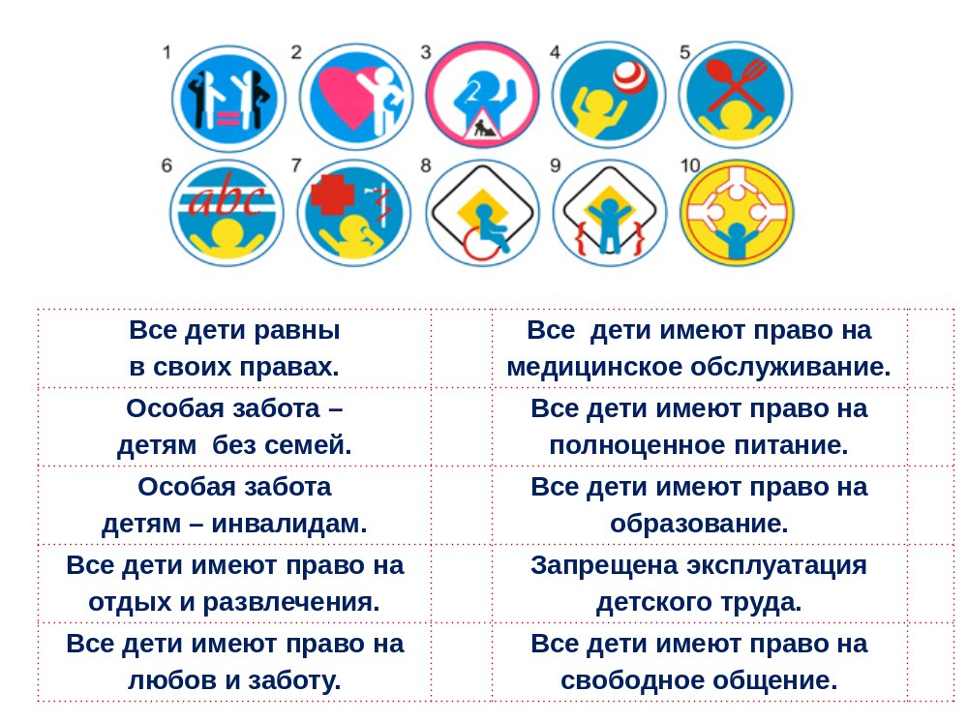

ПРИЛОЖЕНИЕ 2

Я имею право__________________________________  но я обязан __________________________________ | 
Я имею право__________________________________  но я обязан __________________________________ | 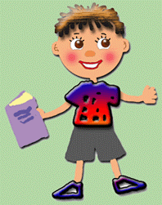
Я имею право__________________________________
но я обязан __________________________________

ПРИЛОЖЕНИЕ 3

